Oefenexamenopgave

bij H11 Seneca MW vwo

Aanwijzing voor docent: deze oefenopgave is gebaseerd op examenopgave 1 van het vwo pilot examen 2017, eerste tijdvak. Deze opgave kan gebruikt worden nadat hoofdstuk 11 van Seneca maatschappijwetenschappen vwo is behandeld én de leerlingen alle kernconcepten en hoofdconcepten kennen. Achtereenvolgens vindt u hier de opgave met vragen (aangepast), de oorspronkelijke bronnen van het examen en het (aangepaste) correctievoorschrift.
Eventuele aanpassingen hebben ten doel om een oefening of toetsopgave op te leveren die gebaseerd is op oude eindexamenopgaven maar die passen bij de methode Seneca. Deze aanpassingen zullen zo minimaal mogelijk zijn, zoals het weg laten van een vraag zodat de opgave past bij een beperkte set aan hoofdstukken van Seneca. Of het aanpassen van een vraag omdat bijv. de definitie van een kernconcept vanaf 2015 (examen 2017) is veranderd. Deze veranderingen worden in het CorrectieVoorschrift beschreven.
Let op! De nummering van de opgaven en bronnen is identiek aan die van het eindexamen en bewust niet aangepast omdat u uiteraard zelf uw toetsen en oefeningen vormgeeft. Zo weet u alles terug te vinden in het oorspronkelijke examen. Als u deze opgaven inzet bij toetsen dient u dus zelf eventueel de nummering aan te passen in opgaven, bronnen en correctievoorschrift.
Disclaimer: Dit materiaal is een product van het Ministerie van Onderwijs, Cultuur en Wetenschap en in beheer bij het College voor Toetsen en Examens (CvTE) te Utrecht. Het CvTE accepteert geen enkele aansprakelijkheid voor schade ontstaan door het gebruik van dit materiaal op welke manier dan ook. Het CvTE heeft conform de wettelijke bepalingen en voor zover mogelijk het auteursrecht op in dit materiaal gebruikt (bronnen)materiaal geregeld. Diegene die desondanks meent zekere rechten te kunnen doen gelden, wordt verzocht contact op te nemen met het CvTE. Dit materiaal is vrij te gebruiken voor eigen oefening, studie of privégebruik, alsmede schoolgebruik op niet-commerciële basis. Voor alle andere toepassingen geldt dat het gebruik van in dit product verwerkt (bronnen)materiaal niet is toegestaan zonder toestemming van de rechthebbenden. Op eventueel aangepast werk dient duidelijk vermeld te worden dat er sprake is van een aanpassing van een product van het CvTE. Elke schijn van bemoeienis of goedkeuring van het CvTE met betrekking tot het nieuwe materiaal dient te worden uitgesloten.

Geen examen zonder (constructieve) kritiek! We hebben NVLM verzocht om de oude verslagen examenbesprekingen online beschikbaar te stellen zodat u ook kunt zien hoe de kleine groep pilot docenten aankeek tegen sommige vragen.

Aanwijzing voor de kandidaat

Als in een vraag staat dat je een hoofd- of kernconcept moet gebruiken, dan gebruik je in het antwoord die elementen uit de omschrijving van het hoofd- of kernconcept die nodig zijn om de vraag juist te kunnen beantwoorden.

Opgave 1 Solidariteit in het pensioenstelsel

Bij deze opgave horen tabel 1, tekst 1, figuur 1 en figuur 2 uit het bronnenboekje.

Inleiding
Vanaf het moment van pensionering heeft iedereen recht op een
AOW-uitkering (Algemene Ouderdomswet) en daarnaast hebben veruit de meeste werknemers een aanvullend pensioen bij hun werkgever
opgebouwd. Het huidige systeem van de aanvullende pensioenen is
gebaseerd op solidariteit. De deelnemers aan een pensioenfonds vormen een collectief en bouwen gezamenlijk een kapitaal op waar later hun
pensioen uit wordt betaald.
Deze opgave gaat over het Nederlands pensioenstelsel en enkele
resultaten van het onderzoek van het Sociaal en Cultureel Planbureau (SCP) naar solidariteit in het pensioenstelsel.

Gebruik tabel 1.
In tabel 1 zijn de achtergrondkenmerken van de respondenten in het
onderzoek van het SCP weergegeven. In het SCP-rapport staat: “Het feit dat onze enquête is afgenomen bij een online onderzoekspanel maakt dat men zeer terughoudend dient te zijn met het generaliseren van de
bevindingen naar de totale Nederlandse bevolking (alle werkzame
personen in Nederland). Deelnemers aan een (online) onderzoekspanel wijken vaak af van ‘gewone’ Nederlanders, (…)”.
2p 1 Leg de uitspraak van de SCP-onderzoekers uit dat men terughoudend moet zijn met het generaliseren van de bevindingen naar alle werkzame personen in Nederland.
Gebruik in je uitleg:
- de percentages uit tabel 1 van een achtergrondkenmerk;
- een wetenschappelijke eis die aan onderzoek gesteld wordt.

Gebruik tekst 1 en figuur 1.
3p 2 Beredeneer welke conclusie je op grond van tekst 1 en figuur 1 kunt trekken over de mate van binding in de Nederlandse samenleving. Betrek in je redenering:
- het hoofdconcept binding en een voorbeeld uit tekst 1;
- het kernconcept sociale institutie en een voorbeeld uit tekst 1;
- het kernconcept sociale cohesie en een voorbeeld uit figuur 1.

Figuur 1 geeft antwoord op de onderzoeksvraag: ‘Hoe belangrijk vinden verschillende categorieën werknemers solidariteit binnen het
pensioenfonds?’
2p 3 a Is het waarschijnlijk dat een functionalist deze onderzoeksvraag zou stellen? Leg je antwoord uit. Gebruik in je uitleg de functionalistische benadering.
b Is het waarschijnlijk dat een marxist deze onderzoeksvraag zou stellen? Leg je antwoord uit. Gebruik in je uitleg de marxistische benadering.

Gebruik tekst 1.
Democratisering is kenmerkend voor de modernisering van politieke
verhoudingen. In het democratiseringsproces kunnen drie ontwikkelingen onderscheiden worden. De eerste twee ontwikkelingen zijn het ontstaan van de rechtsstaat en de ontwikkeling van de parlementaire democratie.
De invoering van het pensioenstelsel maakt deel uit van de derde ontwikkeling.
2p 4 a Noem deze derde ontwikkeling.
b Leg uit dat de invoering van het nieuwe pensioenstelsel deel uitmaakt van deze derde ontwikkeling. Gebruik in je uitleg:
- een kenmerk van deze derde ontwikkeling;
- een voorbeeld uit tekst 1.

Gebruik de regels 18 tot en met 47 van tekst 1.
Het Nederlandse pensioenstelsel berust op drie pijlers.
3p 5 Leg voor elke pijler uit welke politieke stroming daarin het meest
herkenbaar is. Gebruik in je uitleg een uitgangspunt van de betreffende stroming.

Bekijk figuur 2.
In figuur 2 zijn belangrijke maatschappelijke trends zichtbaar: de
vergrijzing (de toename van het aantal ouderen) en de ontgroening (de
daling van het aantal kinderen) vanaf begin van de jaren 60 van de vorige eeuw.
Vooral door de combinatie van vergrijzing en ontgroening komt het draagvlak voor solidariteit onder druk te staan, aldus het SCP. In de
toekomst zijn er dus enerzijds minder werkenden die premie betalen en anderzijds meer mensen die recht hebben op pensioen.
De daling van het aantal kinderen werd mede veroorzaakt door de introductie en het wijdverbreide gebruik van de anticonceptiepil.
4p 6 Leg uit met welke twee kernconcepten bij het hoofdconcept verandering de daling van het aantal kinderen zoals weergegeven in figuur 2 en de introductie en het wijdverbreide gebruik van de anticonceptiepil samenhangen. Noem in je antwoord de naam van de twee kernconcepten.

Opgave 1 Solidariteit in het pensioenstelsel

tabel 1

Achtergrondkenmerken van de respondenten, vergeleken met het totaal aantal werkzame personen in Nederland, 2014 (in procenten)

 | respondenten (n = 1.067) | werkzame personen  in Nederland (N = 8.145.000)
geslacht
man | 55,1 | 53,4
vrouw | 44,9 | 46,6
leeftijd
16-24 jaar | 0,7 | 15,6
25-34 jaar | 19,4 | 20,8
35-44 jaar | 31,7 | 22,2
45-54 jaar | 22,4 | 25,1
55-64 jaar | 23,5 | 16,3
≥ 65 jaar | 2,3 | n.v.t.
opleidingsniveau
laag (maximaal vmbo) | 16,0 | 21,2
middelbaar (havo/vwo, mbo) | 31,0 | 43,3
hoog (hbo, wo) | 53,0 | 34,8

Toelichting
Alle respondenten zijn geselecteerd op het feit dat zij betaald werk in loondienst verrichten dan wel als zelfstandige of freelancer werkzaam zijn.

naar: Sociaal en Cultureel Planbureau, augustus 2015

tekst 1

Opkomst van het collectieve pensioencontract en de drie pijlers van het Nederlands pensioenstelsel

Tussen 1954 en 1972 voltrekt zich in het pensioen de overgang van een
pensioen dat de werkgever uit zorg- plicht zijn werknemers aanbiedt naar
5 een door de werknemer gevoeld en geclaimd recht op pensioen. De
oprichting van de Stichting van de Arbeid en de toenemende invloed
van de vakbonden dragen daar aan
10 bij. Maar wellicht belangrijker is dat de overheid zich nadrukkelijk gaat bemoeien met het arbeidspensioen.

In de jaren vijftig van de vorige eeuw zijn twee wetten ingevoerd: de
15 Pensioen- en spaarfondsenwet (PSA, 1954) en de Algemene Ouderdoms- wet (AOW, 1957).

Het Nederlandse pensioenstelsel is gebaseerd op drie pijlers:
20 Pijler 1. De AOW (Algemene Ouder- domswet) is een basispensioen van de overheid. Iedereen die de AOW-
leeftijd heeft bereikt en in Nederland woont of heeft gewoond, heeft hier
25 recht op. De Belastingdienst int de premies volksverzekeringen tegelijk met de inkomstenbelasting. Men
ontvangt het AOW-pensioen vanaf de dag dat men de AOW-leeftijd heeft
30 bereikt.
Pijler 2. De tweede pijler betreft het aanvullend pensioen, dat vrijwel alle werknemers via het betalen van
premies verplicht opbouwen via hun
35 werkgever. Binnen de aanvullende pensioenen is solidariteit tussen
groepen mensen decennialang min of meer vanzelfsprekend geweest: de
deelnemers aan een pensioenfonds
40 vormen een collectief en bouwen gezamenlijk een kapitaal op waar later hun pensioen uit wordt
betaald.
Pijler 3. En daarbovenop kunnen
45 burgers een individuele pensioen- verzekering afsluiten bij een
verzekeringsmaatschappij.

naar: J.H. Tamerus, (2011) en Sociaal en Cultureel Planbureau, augustus 2015.

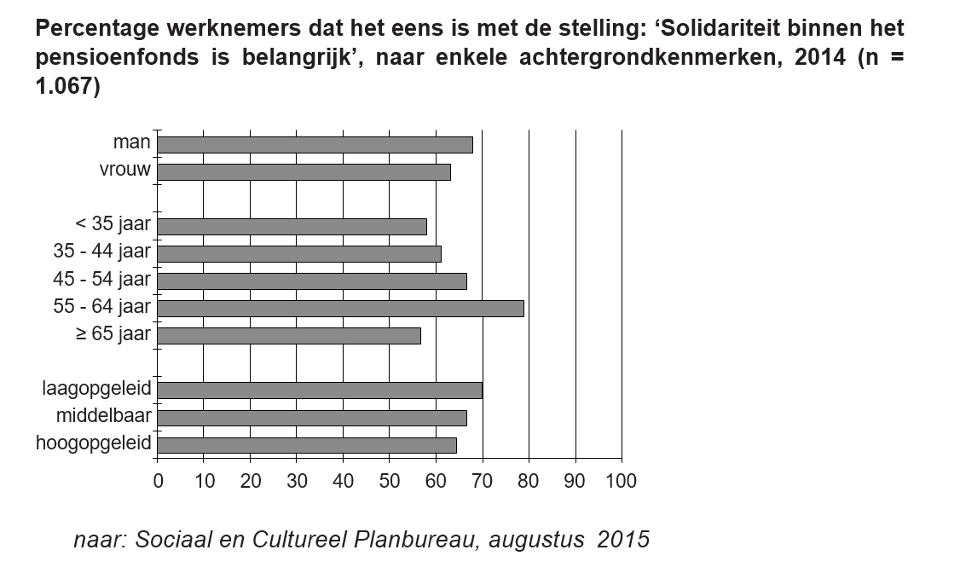
Figuur 1

Figuur 2
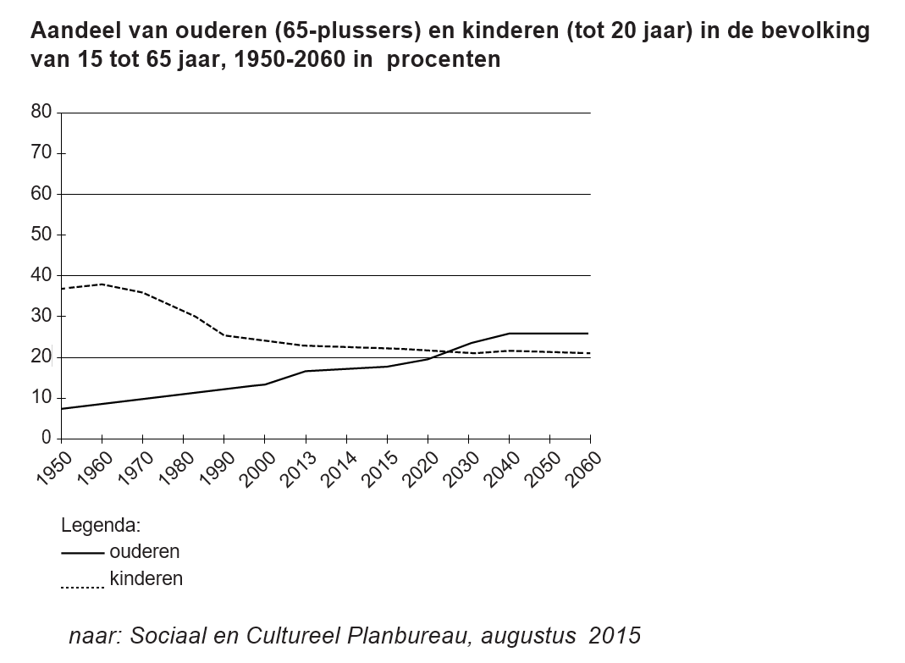

Opgave 1 Solidariteit in het pensioenstelsel ANTW

- maximumscore 2 § 4.2 Onderzoekseisen: generaliseerbaarheid
een juist antwoord bevat:
  - het noemen van onder- respectievelijk oververtegenwoordiging van de respondenten uit het onderzoek naar geslacht / leeftijd /
opleidingsniveau met percentages uit tabel 1 1
  - de constatering dat deze percentages daardoor niet representatief zijn dus niet generaliseerbaar naar alle werkzame personen in Nederland.
Dus de resultaten voldoen niet aan de wetenschappelijke eis van representativiteit die aan onderzoek wordt gesteld 1
voorbeeld van een juist antwoord:
  - Uit het kenmerk leeftijd blijkt dat 0,7% van de respondenten in het onderzoek de leeftijd heeft van 16-24 jaar ten opzichte van 15,6% van de werkzame personen in Nederland. De jongeren van deze leeftijdsgroep zijn dus ondervertegenwoordigd in het onderzoek. / De leeftijdsgroepen 35-44 jaar (31,7% van de respondenten versus 22,2% van de werkzame personen in Nederland) en 55-64 jaar (23,5% van de respondenten versus 16,3% van de werkzame personen in Nederland)
zijn oververtegenwoordigd in het onderzoek 1
  - Uit deze percentages blijkt dat de steekproef niet representatief is, dus niet generaliseerbaar naar alle werkzame personen in Nederland. Dat is een wetenschappelijke eis die aan onderzoek gesteld wordt. Daarom zeggen de SCP-onderzoekers dat men terughoudend moet zijn met het generaliseren van de bevindingen naar alle werkzame personen in Nederland.
(Om de resultaten te kunnen generaliseren moet een wetenschappelijk onderzoek representatief zijn of met andere woorden de steekproef
dient een dwarsdoorsnede te zijn van de totale onderzoekspopulatie.) 1

- maximumscore 3 Kernconcepten sociale institutie + cohesie, hoofdconcept binding
een juist antwoord bevat:
een conclusie over de mate van binding in de Nederlandse samenleving met behulp van
  - het hoofdconcept binding en een voorbeeld uit tekst 1 1
  - het kernconcept sociale institutie en een voorbeeld uit tekst 1 1
  - het kernconcept sociale cohesie en een voorbeeld uit figuur 1 1
voorbeeld van een juist antwoord:
De mate van binding in de Nederlandse samenleving is sterk, omdat vanwege het pensioenstelsel de burgers sterk afhankelijk zijn van de
overheid en van elkaar. Iedere burger heeft recht op AOW (r. 20-25) 1
  - het Nederlands pensioenstelsel een voorbeeld is van een sociale institutie (geïnstitutionaliseerde solidariteit). Het pensioenstelsel kan gezien worden als een sociale institutie, namelijk een geheel van formele wettelijke regels die het gedrag van mensen en hun onderlinge relaties rond het pensioenfonds reguleren.
De regels over het pensioenstelsel bepalen bijvoorbeeld dat iedere burger recht heeft op AOW (r. 22-25) of dat het aanvullend pensioen
gebaseerd is op solidariteit (r. 35-43) 1
  - uit figuur 1 blijkt dat een meerderheid van de werknemers (mannen circa 68%, vrouwen circa 63%) vindt dat solidariteit binnen het pensioenfonds belangrijk is. Deze opvatting van solidariteit drukt uit dat een meerderheid van de werknemers in Nederland zich

verantwoordelijk voelt voor elkaars welzijn 1

- maximumscore 2 § 8.3 paradigma’s sociale cohesie
een juist antwoord bevat:

a
  - een uitleg op grond van een beschrijving van de functionalistische benadering dat het wel waarschijnlijk is dat de onderzoeksvraag over
figuur 1 door een functionalist zou zijn gesteld 1

b
  - een uitleg op grond van een beschrijving van de marxistische benadering dat het wel of niet waarschijnlijk is dat de
onderzoeksvraag over figuur 1 door een marxist zou zijn gesteld 1

voorbeeld van een juist antwoord:

a
  - Het is wel waarschijnlijk dat een functionalist deze onderzoeksvraag zou stellen, omdat functionalisten geïnteresseerd zijn in waarden en opvattingen die collectief worden gedragen en daarmee zorgen voor binding in een samenleving. De onderzoeksvraag naar hoe belangrijk werknemers de waarde solidariteit in het pensioenfonds vinden, is een indicator van binding. Bindingen zijn volgens de functionalisten de kern
van elke samenleving 1

b
  - Het is wel waarschijnlijk dat een onderzoeker vanuit de marxistische benadering deze onderzoeksvraag zou stellen, omdat marxisten geïnteresseerd zijn in verschillen in steun van het solidariteitsprincipe
- verschillen in bindingen - tussen verschillende groeperingen in de samenleving. Voor marxisten zijn bindingen gekoppeld aan groeperingen die elk andere belangen hebben (De groep oudere werknemers, die tussen 55 en 64 jaar hechten meer belang aan het handhaven van de bestaande pensioenregelingen dan de groep jongere werknemers.) / Met het antwoord op deze onderzoeksvraag kunnen marxisten vaststellen of werknemers voldoende solidair zijn, dus of er voldoende binding is in de samenleving. Marxisten stellen het ontbreken van binding centraal en proberen te verklaren hoe dat komt. Indien de verschillende categorieën werknemers verschillend denken over solidariteit in het pensioenfonds kan dit volgens marxisten wijzen op belangentegenstellingen tussen groepen in de samenleving (bijvoorbeeld op grond van opleidingsniveau) en de conflicten die
daaruit voortvloeien 1
of
  - Deze onderzoeksvraag zal waarschijnlijk niet door een onderzoeker vanuit de marxistische benadering gesteld worden omdat marxisten niet geïnteresseerd zijn in gemeenschappelijke gedeelde waarden en normen. Marxisten zijn meer geïnteresseerd in het onderzoeken van (structurele) conflicten die er tussen verschillende groepen kunnen
bestaan 1

- maximumscore 2 § 10.5 institutionalisering
een juist antwoord bevat:

a
  - de derde ontwikkeling van het democratiseringsproces: het noemen van het ontstaan van de verzorgingsstaat of de invoering van sociale
grondrechten 1

b
  - een uitleg van een kenmerk van de derde ontwikkeling: een veranderende rol van de overheid die zich inzet om sociale rechten te
garanderen, met een voorbeeld uit tekst 1 1
voorbeeld van een juist antwoord:

a
  - het ontstaan van de verzorgingsstaat / de invoering van sociale grondrechten 1

b
  - Het ontstaan van de verzorgingsstaat houdt in dat de overheid zich verplicht tot een maximale inzet om de sociale grondrechten van de burger te garanderen.
In de tekst staat dat de overheid zich nadrukkelijk gaat bemoeien met
het arbeidspensioen (r. 10-17) 1

- maximumscore 3 § 8.4 confessionalisme, § 9.4 liberalisme, § 10.4 socialisme+soc.-dem. LET OP: bij MAW ligt de nadruk slechts op deze drie stromingen. In het verslag van de examenbespreking staat de volgende kritische opmerking:

“Dit staat niet expliciet in de syllabus; politieke stromingen is stof die tot maatschappijleer behoort. Bij nader inzien staat deze stof enigszins impliciet in de syllabus. In de praktijk leverde het niet veel problemen op.

Als een pijler in het antwoord zou ook socialisme genoemd mogen worden (ipv sociaal democratie).

Graag aankaarten bij het CvTE. Bezwaar / onduidelijkheid:

Het is de vraag of stof die valt onder maatschappijleer ook in het examen maatschappijwetenschappen bevraagd mag worden. Hier moet duidelijkheid over geboden worden.”

een juist antwoord bevat:
  - een uitleg dat de sociaaldemocratische stroming het meest herkenbaar is in pijler 1 (de AOW) met gebruik van een uitgangspunt van deze
stroming 1
  - een uitleg dat de confessionele stroming het meest herkenbaar is in pijler 2 (aanvullend pensioen) met gebruik van een uitgangspunt van
deze stroming 1
  - een uitleg dat de liberale stroming het meest herkenbaar is in pijler 3 (individuele pensioenverzekering) met gebruik van een uitgangspunt
van deze stroming 1

voorbeeld van een juist antwoord:
  - In de wettelijk verplichte AOW (pijler 1) is de sociaaldemocratische stroming het meest herkenbaar. Een van de uitgangspunten van de sociaaldemocratie is de leidende rol van de overheid bij het organiseren van solidariteit dus de overheid zorgt voor een
basispensioen voor iedereen 1
  - Het aanvullend pensioen (pijler 2) is het meest herkenbaar bij de confessionele stroming. Uitgangspunt van deze stroming is gespreide verantwoordelijkheid. De overheid legt de regeling en uitvoering van het aanvullend pensioen neer bij organisaties van het maatschappelijk
middenveld (werkgevers- en werknemersorganisaties) 1
  - In de individuele pensioenverzekering (pijler 3) is de liberale stroming het meest herkenbaar, namelijk het liberale uitgangspunt van de eigen
verantwoordelijkheid van de burger 1
- maximumscore 4 De kernconcepten rationalisering en individualisering. (§ 6.4 en 11.5 maar niet noodzakelijk; het gaat om de definitie en het begrijpen daarvan). LET OP: in het oorspronkelijk examen van 2017 tijdvak I werd het oude kernconcept modernisering gebruikt. In dit geval kan prima rationalisering gebruikt worden; modernisering was omvattender.
een juist antwoord bevat:
  - het noemen van het kernconcept rationalisering 1
  - een uitleg dat de daling van het aantal kinderen en de introductie en het wijdverbreide gebruik van de anticonceptiepil samenhangen met
een element van het kernconcept rationalisering 1
  - het noemen van het kernconcept individualisering 1
  - een uitleg dat de daling van het aantal kinderen en de introductie en het wijdverbreide gebruik van de anticonceptiepil samenhangen met
het kernconcept individualisering 1
voorbeeld van een juist antwoord:
  - rationalisering 1
  - Als gevolg van de introductie en het wijdverbreide gebruik van de anticonceptiepil kon het aantal geboorten beter gereguleerd worden. De introductie van de anticonceptiepil is een voorbeeld van het systematiseren van de werkelijkheid met de bedoeling haar voorspelbaar en beheersbaar te maken die heeft geleid tot een proces van maatschappelijke verandering (minder kinderen). Dit is een element
van rationalisering 1
  - individualisering 1
  - De daling van het aantal kinderen – mogelijk gemaakt door de introductie van de anticonceptiepil – hangt samen met
individualisering: mensen gingen in toenemende mate het leven naar eigen inzicht vormgeven. Vanaf de tweede helft van de jaren 60 van de vorige eeuw kozen mensen bewuster welke samenlevingsvorm
ze willen en of ze wel of geen kinderen nemen 1

